Analisi del funzionamento di un trasduttore di temperatura
Analizzare il funzionamento della sonda di temperatura LM335.
Come riportato su manuale la sonda fornisce una tensione a suoi capi di 10mV/°K.
La sonda deve essere polarizzata da un corrente di circa 1mA, considerando di dover misurare una temperatura da 0° a 50°C elaborare il valore di R1 in modo da ottenere 1 mA di corrente sulla sonda alla metà del range della variazione di temperatura indicata.
- Riportare in tabella il valore di R1
- Alimentare con 12Vcc e misurare con DMM in DC il valore di tensione in uscita a temperatura ambiente e riportarlo in tabella
- Provare poi a riscaldare la sonda appoggiando un dito e verificare il cambiamento della tensione in uscita.

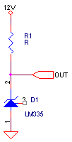 | Descrizione Valore  R1  Temp. Amb.  VOUT
Manuale dell' LM335

Analisi del funzionamento di un riferimento di tensione (Voltage reference)
Analizzare il funzionamento del voltage reference LM336 5V.
Il dispositivo deve essere polarizzato con una corrente da 1 mA elaborare il giusto valore di R1.
- Riportare in tabella il valore di R1.
- Alimentare con 12Vcc e misurare con DMM in DC il valore di tensione in uscita a temperatura ambiente e riportarlo in tabella.
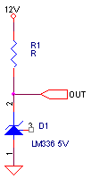 | Descrizione Valore  R1  VOUT
Manuale dell' LM336_5V

Condizionamento di segnale
Si desidera interfacciare la sonda di temperatura sopra indicata ad un visore LCD che misura la tensione applicata all'ingresso in decimi di Volt in modo da visualizzare 50.0 quando la temperatura sulla sonda è 50°C e 0.0 quando la temperatura è 0°C
Il problema si risolve realizzando il seguente circuito:
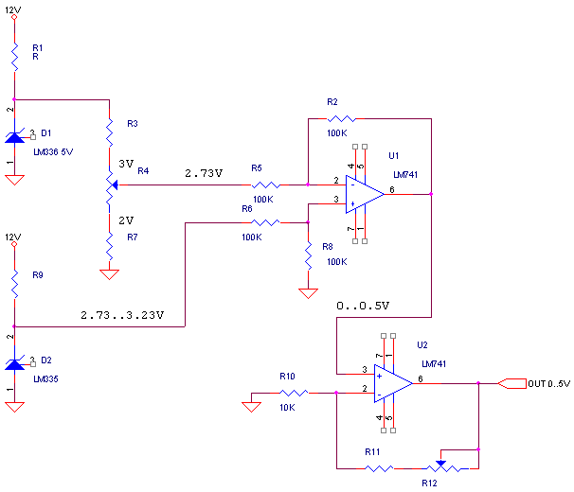
- Calcolare i valore delle resistenze mancanti (si impone che su R3 circoli una corrente di un 1mA e che le correnti che entrano nel amp differenziale siano trascurabili).
- Alimentare ed effettuare la taratura di R4 in modo da ottenere la tensione indicata.
- Verificare il corretto funzionamento dell'amp differenziale.
- Tarare R12 per ottenere il guadagno stabilito per l'amplificatore invertente.
Descrizione | Valore
R1
R3
R4
R7
R9
R11
R12
VOUT

Controllo di temperatura
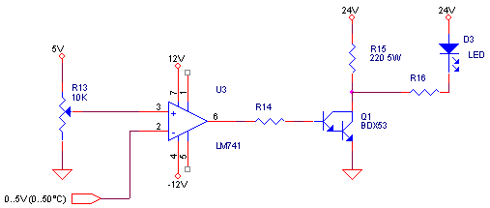
- Calcolare R14 in modo che sia attraversata da una corrente di 1mA.
- Calcolare R16 in modo che sia attraversata da una corrente di 20mA.
- Regolare R13 per ottenere un temperatura di 40°C
Descrizione | Valore
R14
R16

